A Bácsalmási Sprint Sportegyesület edzéslátogatási szabályai.
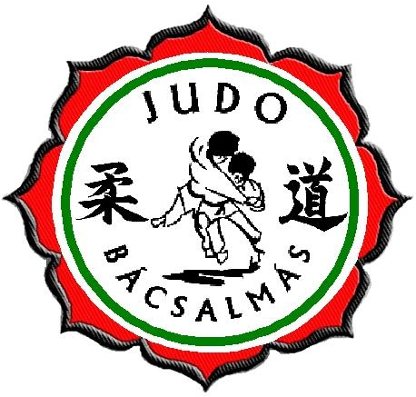

A következőkben leírt szabályok, minden tagunkra egységesen érvényesek, és irányadóak. A 18. életévüket be nem töltött személyek esetében szülők, gondviselők aláírása szükséges. Átolvasott, értelmezett és aláírt edzéslátogatási szabályzat nélkül az edzések (első két edzést kivéve) nem látogathatóak. A szabályzatban foglaltak visszavonásukig érvényesek.

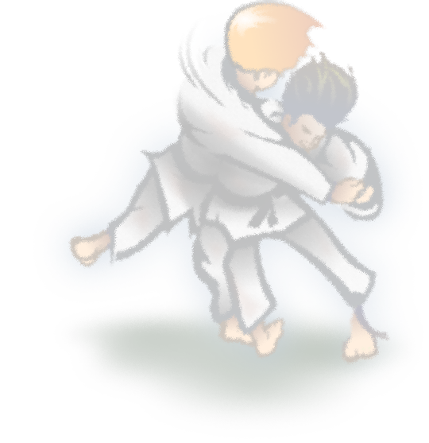
- Az edzések meghirdetett időpontja (Pl.:17.00) előtt 15 perccel az edzőteremben, öltözőben kell lenni, és az edzés előtti teendőkben (szőnyegpakolás, terem berendezése) segíteni kell.

- Az edzés meghirdetett időpontjában a szőnyegen, sportfelszerelésben sorakozóval kezdődik a z edzés.

- Edzésről hiányzás. A 18. életévüket be nem töltötteknél, kérjük a szülőket, hogy telefonon, emailben, smsben, jelezzék az edzőknek a gyermek távolmaradását, az edzés megkezdése előtt. A felnőtt tagok esetében ugyanezt kérjük.

- Az edzésen I. Edzésen a tagoknak, az általános, morális, és erkölcsi normák szerint kell viselkedni. Semmilyen politikai, vallási, vélemény kinyílvánításnak nincs helye az edzésen.

- Az edzésen II. A sport jellegéből is fakadóan (küzdősport) a sérüléseket megelőzendő, szigorúbb nevelési, oktatási és szankcionálási szabályokat követünk.

- Az edzésen III. Az edzők, sportvezetők felé a magázódást tartjuk kívánatosnak, a tagok részéről.

- Az edzésen IV. Az egyesület, az egyesület vezetőinek, illetve az oktatásnak helyet adó intézmény tárgyi eszközeiben okozott bárminemű kárt meg kell téríteni az okozónak, illetve az okozó szüleinek, gondviselőinek.

- Az edzésen V. Az egyesület foglalkozásai alatt törekedni kell a tárgyi eszközök épségére, hogy azok a valós használatból eredő kopásnál nagyobb mértékben ne károsodjanak.

- Az edzésen VI. A sportág sajátosságai által megkövetelt sportfelszerelést (judo gi), mielőbb be kell szerezni. A beszerzésben az edzők, sportvezetők igény esetén segítenek.

- Az edzés végén. Az edzésnek a meghirdetett időpontban van vége.(Pl.:19.00) A sportfelszerelés elpakolása, illetve utcai viseletbe öltözés után lehet elhagyni a helyet adó intézményt. Kérjük, 14 év alatti gyermekekért próbáljanak személyesen eljönni az edzés végén. A szülőket arra kérnénk, lehetőleg jelezzék ha korábban kell, hogy a gyermek végezzen. 16 év alatti gyereket, csak akkor engedünk el általunk nem ismert, rokonnal, ismerőssel, ha korábban a szülők jelezték, hogy ki fog jönni a gyermekért.

- Versenyek: Évente minden 25 évnél fiatalabb tagunknak kötelező 2 versenyen elindulni, mint egyesületünk versenyzője. 10 éves kor alatt egyéni megbeszélés alapján.

- Minden hónap 14.-ig kell a havi egyesületi támogatást (tagdíj) befizetni, edzés előtt, vagy edzés után. Aki egy hónap késéssel hozza a tagdíjat ott, a késett hónapot edzésenkénti egyesületi támogatást kell megfizetni. 300 Ft elmaradt edzésenként.

- Ha valaki nem kíván tovább az egyesület edzésein részt venni, akkor személyesen (kiskorú esetében szülővel, gondviselővel) kell kilépnie az egyesületből. Ekkor rendezésre kerül az elmaradt egyesületi támogatás, illetve, ha van akkor az egyesületünk által kölcsönadott sportfelszerelés visszaszolgáltatása történik.

- Évente 2 szülőértekezletet tartunk, melyeken a szülők, és a felnőtt tagság megjelenésére számítunk. (Február /elmúlt év értékelése, az aktuális évre vonatkozó közlendők, Június / félév értékelés, judo napközi, edzőtábor megbeszélés)

- Az évente 2-4 alkalommal megrendezett összevont (mélykúti) edzésről csak igazolással lehet hiányozni, kérünk mindenkit az aktív részvételre.

- Az edzéseket mindenki saját felelősségére látogatja. Az ott szerzett esetleges sérülésekért, a gyakorlótárs által okozott sérülésekért az egyesület, a dōjō nem vállal felelősséget. Esetleges sérülést, az edzést befolyásoló, vagy akadályozó körülményt a gyakorló haladéktalanul köteles bejelenteni az edzőnek.

A fentebb említet alapszabályok mellett a következők figyelembevételével, a Bácsalmási Sprint Sportegyesület edzésein részt vehet, aki

- az éves szövetségi- és havi edzésdíjat időben befizeti.
- rendelkezik a érvényesített judo tagkönyvvel, ha elmúlt 10 éves.
- betartja a dojo edzésrendjét.
- az edzésen fegyelmezetten, teljes erőbedobással dolgozik, beszélgetéssel, vagy egyéb oda nem illő
cselekedettel a munkát nem zavarja. Az edzéseken ékszert, órát, karkötőt, gyűrűt, hajcsatot, ill. egyéb olyan tárgyat, ami balesetet okozhat, nem viselhet.
- betartja a judo edzések higiénés előírásait, láb és kézkörmei rövidre vannak vágva.
- fertőző betegségben nem szenved.
- szem előtt tartja a judo etikett előírásait.
- az edző utasításait elfogadja és betartja.
- magatartásával, munkájával példát mutat a fiatalabb, vagy alacsonyabb övfokozatú
társainak, segíti munkájukat, beilleszkedésüket.
- segíti a jó csapatszellem kialakulását, a csapat érdekeit a saját egyéni érdekei elé
helyezi.
- tiszteli a Kodokan Judo tanításait, filozófiáját és módszereit
- tudomásul veszi és erkölcsi kötelességének tartja, hogy soha ne használja a judo
technikákat mások
bántalmazására, vagy saját erejének fitogtatására.
- az edzésen a judoka jogosult a dōjō gyakorlótermeinek és kiszolgáló helyiségeinek a
használatára.
Ugyancsak jogosult az eszközök edzők által irányított és ellenőrzött használatára. A
judokákat megilletik az övfokozatuknak megfelelő, csoportjuk más tagjait is megillető jogok.

____________________________ _____________________________
Szülő, gondviselő, felnőtt tag Egyesület részéről

Bácsalmás, 2014.02

Dojo etikett.

- A dōjō (tradicionális judo gyakorlóterem) gyakorló területére való belépéskor meghajlással
kell köszönni. Távozáskor hasonlóképpen kell eljárni.

- Az a judoka, aki késve érkezik az edzésre, a szőnyeg szélén várja az edző engedélyét az
edzésen való részvételre. Edzés alatt csak az edző engedélyével lehet a dōjōba be, illetve
kilépni. Sérülést, rosszullétet az edzés elején, vagy megtörténtekor azonnal jelenteni kell,
akkor is, ha az nem a dōjōban történt.

- Az edzésen csak tiszta judo ruhában lehet részt venni, kezdők esetében póló (lehetőleg
fehér) és melegítőnadrág megengedett.

- A judo-gi alatt fehér pólót csak lányok, nők hordhatnak. Férfiak a judo-gi alatt trikót, pólót
versenyen nem viselhetnek.

- A dōjō területén utcai cipőben tartózkodni csak az erre kijelölt helyen lehet. Látogatók
mezítláb, vagy zokniban tartózkodhatnak a dōjō gyakorló részén. Ezen a részen papucsban is tilos tartózkodni. Papucsot csak a zuhanyzóban, az öltöző területén, valamint azokon a helyeken, ahol cipőben is lehet tartózkodni szabad viselni. A dōjōban ételt, italt fogyasztani csak az arra kijelölt helyen lehetséges. A dōjō-ban tilos a dohányzás.

- Az edzés kezdetén a judokák övfokozatuknak megfelelően sorakoznak fel.

- Az eszközök csak az oktató, edző jelenlétében, engedélyével és irányításával használhatóak.

- A dōjō tisztasága és a judo etikett betartása mindenkinek kiemelt feladata kell, hogy legyen.
A judoka köteles a dōjōn kívül is a judo szelleméhez méltóan viselkedni.

- Amennyiben valaki szándékosan vagy figyelmetlenségből megrongálja az edzőterem
berendezéseit, használati tárgyait, felszereléseit, azt köteles saját költségén megjavíttatni, vagy az okozott kárt megfizetni. Abban az esetben, ha valaki bizonyíthatóan eltulajdonít a dōjōból bármilyen eszközt, tárgyat, berendezést, tagsága azonnali hatállyal megszűntethető, és ellene eljárás indítható.

